López Calderón Francisco Javier

Presentación Arquitecturas
De Red

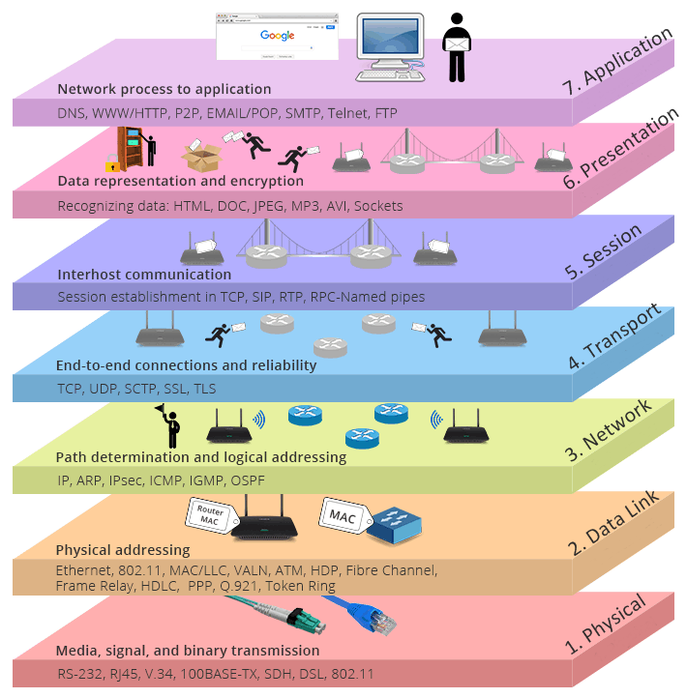

Índice
1) Esquema – Arquitecturas - 3
2) Funcionalidades del modelo TCP/IP – OSI - 4
Direccionamiento/enrutamiento 4
Gestión de red 4
Rendimiento 4
Seguridad 4
Optimización 4
3) Capa 7 – APLICACIÓN – 5
4) Capa 6 – PRESENTACIÓN – 5
5) Capa 5 – SESIÓN - 5
6) Capa 4 – TRANSPORTE - 6
7) Capa 3 – RED - 6
8) CAPA 2 – ENLACE DE DATOS - 6
9) CAPA 1 – FÍSICA - 7
10) Conclusiones Finales 8
11) Bibliografía 8

Esquema – Arquitecturas -

Modelo OSI
Modelo TCP / IP

APLICACIÓN

PRESENTACIÓN
APLICACIONES

SESIÓN

TRANSPORTE
TRANSPORTE

RED
INTERNET

ENLACE
ACCESO A LA RED

FÍSICA

El modelo OSI, es un modelo conceptual, un modelo de referencia, una de sus principales características es explicar las distintas fases que puede pasar la información hasta llegar a su destino.

Una de sus principales diferencias es la suma de distintas fases, por ejemplo, la capa de enlace y física son unidas a una, nombrada, acceso a la red.

El modelo OSI al ser un modelo conceptual, no es usado en la actualidad, sin embargo, el modelo TCP/IP es ampliamente utilizado por distintos equipos y protocolos

El modelo TCP/IP fue basado en el modelo OSI, a causa de esto, mucha de las fases son similares y tienden a tener nombres y funciones parecidas.

Muchas funcionalidades y protocolos del modelo OSI están obsoletas ya que dicho modelo fue creado hace una cantidad de daños considerable, por otro lado, el modelo TCP/IP fue creado sobre protocolos actuales, provocando mejor compatibilidad con entornos más actuales.

https://es.wikipedia.org/wiki/Arquitectura_de_red

Funcionalidades del modelo TCP/IP – OSI -

Las principales funciones de una arquitectura de red son las siguientes:

Direccionamiento/enrutamiento

Aplica identificadores a las direcciones que posee cada equipo y a la vez, el enrutamiento es encargado de administrar las direcciones IP de las aplicaciones que tienen la conectividad para enviar y reenviar los paquetes necesarios.
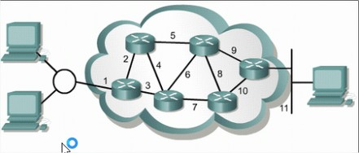

Gestión de red

Administra los recursos de la red en uso y aplica los distintos mecanismos que gestiona una red.
Los principales mecanismos son los siguientes:
Monitoreo – Instrumentación – Configuración – Componentes – Gestión dentro de la banda, etc..

Rendimiento

Distintas utilidades con el fin de administrar el uso de un protocolo y todas sus capas.
Especifica los recursos del tráfico de una red, posee el mecanismo de relacionar distintos flujos en la red.
También, proporciona distintas funcionalidades con el fin de mejorar la conectividad.

Seguridad

Garantiza la confidencialidad, integridad y disponibilidad , para proteger la privacidad del usuario, también, garantiza la seguridad de los recursos del sistema, así, evitando robo de información, denegación de servicio, acceso no autorizado, etc.

Optimización

Trata la relación de los componentes que forman una arquitectura de red. Comprime los archivos en el flujo de Internet para mejorar el flujo de datos.

Capa 7 – APLICACIÓN –

La capa de Aplicación no interactúa con las demás capas del modelo OSI pero sí con las distintas aplicaciones externas al modelo OSI. Esta capa es la encargada de establecer disponibilidad entre los socios de comunicación y además, gestiona distintos procedimientos de recuperación de datos.

Su función principal es:
Garantizar que la información enviada por una aplicación sea leída por otra aplicación.
Una capa de aplicación siempre debe ser leída por otra capa de aplicación

Observaciones:
Un dato importante, el usuario no interactúa directamente con la capa de aplicación, aunque esta sea la encargada de utilizar protocolos muy usados.

Capa 6 – PRESENTACIÓN –

Esta capa trabaja sobre el contenido de la comunicación permitiendo que distintos dispositivos trabajen la información de manera que dicho dispositivo pueda entenderla, por ejemplo, la información es tratada de manera diferente por un ordenador o un teléfono inteligente.

Su función principal es:
La información es representada de forma que el equipo en función sea capaz de reconocer su contenido.

Observaciones:
Extremadamente importante ya que, en tiempos actuales, se accede a una misma información a través de equipos completamente diferentes.

Capa 5 – SESIÓN -

En esta etapa, se crea un enlace entre los dos equipos, transmitiendo datos de cualquier tipo.

Su función principal:
Es asegurar que el enlace entre distintas sea ininterrumpido y en el caso que lo sea, reanudándose para seguir con el intercambio

Observaciones:
Al parecer, los servicios de la capa de la sesión puede ser prescindibles

Capa 4 – TRANSPORTE -

Esta capa es la responsable de controlar el enlace de información desde que parte del origen hasta que llega a su destino.

Su función principal:
Se encarga enviar el paquete de información totalmente libre de errores, sin tomar en cuenta el tipo de medio físico utilizado en el transporte.
La información en esta capa es llamada segmento y se trabaja con los puertos, dependiendo del protocolo utilizado (TCP o UDP).

Observaciones:
Esta capa llevada a la práctica es mundialmente utilizada, desde el protocolo TCP hasta el UDP viendo una simple película.

Capa 3 – RED -

Capa encargada identificar el tipo de enrutamiento utilizado en las posibles redes.
Debe enviar los paquetes del emisor hasta el receptor utilizando distintos equipos intermedios llamados enrutadores.

Su función principal:
Los routers (Dispositivos de enrutamiento) trabajan en esta capa filtrando la información errónea y encaminando la información a sus receptores

Observaciones:
Internet es funcional gracias a esta capa, conecta todos los routers, permitiendo que la información avance a su destino.

CAPA 2 – ENLACE DE DATOS -

La información es trabajada en tramas, dicha capa contempla el acceso al medio, la detección de errores y el control de flujo, además, esta capa es esencial para el uso de protocolos posteriores

Su función:
Asegurar la conexión de distintos equipos a través de distintos dispositivos de nivel de enlace (hub,switch) ← Control de flujo.

Observaciones:
Parte esencial del proceso de envío de información ya que inicia la preparación de distintos protocolos

CAPA 1 – FÍSICA -

Capa más baja del modelo OSI, en ella entran las topologías de redes y todo aquello que sea un medio físico

Su función:
Hacer que la información circule (medios físicos) ya sean por pulsos eléctricos o de luz a aquellos dispositivos capaces de traducirlas a un medio entendible.

La información puede ser enviada por distintos medios:
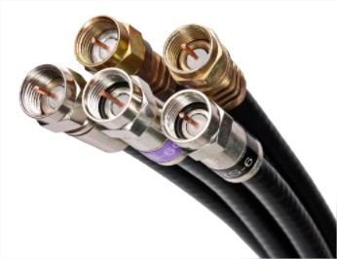

Cable Coaxial

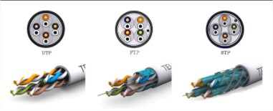

Par trenzado

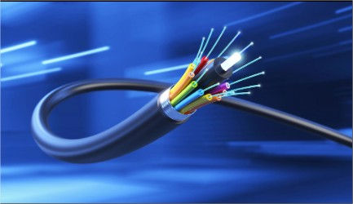

Fibra óptica

Observaciones:
Estos serían algunos tipos de cableado utilizados para enviar la información, ya que, no llega como magia si no, a través de un medio.

Conclusiones Finales

La información que usamos de corriente incluso todos los protocolos de fondo, desde una simple actualización hasta un simple mensaje, todo pasa distintas fases para poder ser transformada y enviada en cuestión de segundos.

Modelo TCP / IP
Modelo normalmente usado.
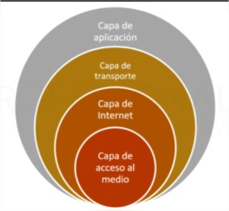

Bibliografía

Capas modelo OSI: https://es.wikipedia.org/wiki/Arquitectura_de_red

Arquitectura de redes: https://www.servnet.mx/blog/la-arquitectura-de-red-y-sus-funciones-para-un-buen-desempe%C3%B1o

Capa de transporte a fondo: https://eltallerdelbit.com/capa-4-osi-capa-de-transporte/

